

**Secrétariat Général**

**Direction de la Culture**

Saint-Ouen-sur-Seine, le 22/12/2023

**Réf :** ARC / MBe 23-0XX

**Dossier suivi par :** Manuel BEGUIER

**Tél :** 71.66

**Note à l’attention de M. David BONNEAU**

**Directeur général des services** ☺: nom ☺: autre

**Objet : Archivage électronique du dossier de séance**

Le 8 juillet 2020, le comité stratégique de la gouvernance des projets numériques validait la mise en œuvre d’un SAE au sein de la collectivité régionale.

Il vient d’être procédé à l’ouverture de service de la plateforme d’archivage électronique après l’aval de la DSI et la maîtrise d’ouvrage. La région dispose donc à ce jour d’une organisation et d’une plateforme logicielle apte à l’archivage électronique.

Sur les quatre chantiers pilotes, le dossier de séance, débuté en juin 2022 et grâce à un travail efficace et diligent, est achevé depuis septembre 2023. Il peut donc d’ores et déjà être archivé.

Concernant les autres chantiers pilotes, le dossier individuel agent a été lancé au mois d’avril 2023 et devrait s’achever à la fin du premier semestre 2024. Le chantier suivant visera à archiver les marchés publics. Il sera lancé officiellement au cours du premier trimestre 2024. Le dossier de subvention, dernier des quatre chantiers sera lancé en fin d’année 2024 pour un achèvement dans le courant 2025.

Cette note commune présente, en PJ, les principes que le secrétariat général d’une part et le service des archives d’autre part s’engagent à respecter dans le cadre de l’archivage électronique du dossier de séance. Elle doit elle-même archivée conformément aux exigences normatives de traçabilité des systèmes d’archivages électronique.

L’équipe projet de mise en place du SAE se tient à votre disposition pour toute information complémentaire.

|  |  |
| --- | --- |
| **David BIROSTE** | **Véronique MELY** |
| **Secrétaire Général** | **Directrice de la Culture** |

Copie à :

Bernard GIRY, Directeur Général Adjoint du PTNUM,

Fabienne CHOL, Directrice Générale Adjoint du PRH,

Marc SAUVAGE, Directeur Général Adjoint du PMAJI

Paul BERARD, Directeur Général Adjoint du PFIN

Achille LERPINIERE, Directeur des Systèmes d’Information

**PRINCIPES D’ARCHIVAGE ELECTRONIQUE DU**

**DOSSIER DE SEANCE**

**Le Secrétariat Général**, rattaché au pôle représenté par son Secrétaire Général, M. David BIROSTE,

Ci-après dénommée le « Producteur d’Archives (PA)»

**d’une part,**

et

**le service régional des archives** représentée par sa cheffe de service, Mme Isabelle CAUDERAN

Ci-après dénommée « Service des Archives (SA)»

**d’autre part,**

**SONT CONVENUS DES PRINCIPES SUIVANTS :**

**PREAMBULE**

L’archivage est une obligation légale pour la Région Ile-de-France. Dès lors, il est nécessaire que les documents produits par les producteurs d’archives au format numérique puissent faire l’objet d’un archivage à l’instar du papier. Ce document a pour but de décrire les modalités précises dans lesquelles cet archivage se déroule. Il décrit les principes et les garanties sur lesquels les services s’engagent.

**OBJET DU DOCUMENT**

Le présent document décrit les conditions dans lesquelles le SA assure un service d’archivage garanti et sécurisé de données numériques produites par le PA.

Le périmètre des archives couvre les archives électroniques relatives au dossier de séance tel qu’il est entendu au sens de l’Instruction DAF/DPACI/RES/2009/018.

Les caractéristiques des fichiers remis pour archivage au SA, relatives à leurs formats, leur origine et leur volumétrie, font l’objet de l’annexe 3 du présent document.

**PRINCIPE 1 : Engagements du SA**

Le SA s’engage à assurer pour la période convenue dans le principe 6 du sort final des documents un archivage garanti et sécurisé des données numériques du PA, selon l’offre de service définie à l’annexe 1 du présent document.

L’Archivage numérique du SA garantit l’intégrité, la confidentialité et la sécurité des données stockées. Il est précisé que le SA s’engage à ne livrer les données que dans le respect de la procédure mentionnée ci-dessous à la ou les personne(s) habilitée(s) par le PA.

L’engagement du SA comprend :

* La réalisation de plusieurs copies de chaque fichier, conformément à l’annexe 1, sur l'infrastructure de stockage, déployée sur deux sites physiques distants ;
* La création de paquets d’archive AIP (Archival Information Package, selon la norme OAIS (Open Archival Information System) par fichier ou ensemble de fichiers fournis ;
* La création d'une empreinte numérique pour chacun des fichiers, dès leur réception, pour vérifier ultérieurement l’intégrité des données ;
* Des procédures de mise à disposition/restitution des supports de livraison, le cas échéant ;
* Un rapport de versement établissant le résultat du chargement dans le système ASALAE, fourni à chaque livraison ;
* L’extraction de métadonnées à des fins de gestion des données numériques archivées (dans le cas de la fourniture de fichier XML de métadonnées) ;
* La surveillance périodique de l’état des supports d’archivage (comprenant la reconstruction automatique des supports d’archivage en cas de corruption) ;
* L’audit régulier des paquets d’archive (comprenant la reconstruction automatique des supports d’archivage en cas de corruption) ;
* une procédure de restitution des données numériques archivées dont la demande sera effectuée directement dans l’application ASALAE et suivra les étapes définies dans l’applicatif.

Par ailleurs, le SA mettra à disposition du PA des accès à la plateforme ASALAE pour la consultation du registre des entrées, l’accès aux archives du PA, les demandes de communication et les demandes de restitution.

**PRINCIPE 2 : Engagements du PA**

Le PA s’engage à :

* Préparer les données conformément au modèle de paquet d’information (pré-SIP) tel que décrit en annexe 2
* Mettre à disposition ou transférer ces données conformément aux procédures décrites en annexe.
* Informer le SA de toute modification du processus ou de la composition du SIP à l’aide du formulaire de demande de changement intégré en annexe 4.
* Aider le SA en cas d’erreurs de transfert ou de préparation des données afin de rendre conforme les versements.

**PRINCIPE 3 : Livraison des données**

4.1 La livraison des données se fait sur le serveur SFTP sécurisé selon les modalités définies en annexe 4.

4.2 Le résultat du transfert et du versement dans le système d’archivage se traduira, à chaque livraison, par un rapport de versement établissant la volumétrie versée et les anomalies rencontrées. Le rapport transmis contiendra également pour chaque fichier reçu l’empreinte numérique générée et l’identifiant unique attribué par le SA. Les délais d’établissement du rapport de versement sont fixés au point 6.2 du présent document**.**

4.3 Les pré-SIP sont produits deux fois par an. Ils ne contiennent que les fichiers correspondants aux séances dont le PV a été approuvé par le vote des élus.

4.4 Des documents peuvent être joints au présent document afin de détailler certains processus prévus. Il peut s’agir de modes opératoires, de normes de nommage par exemple. Ces documents sont intégrés aux documents archivés dans la Documentation Générale Technique du Système (DGTS). Ces documents sont adoptés par consensus.

**PRINCIPE 4 : Accès aux données**

5.1 L’accès du PA aux données archivées par le SA se fait selon la demande de communication directement par l’applicatif ASALAE.

5.2 En cas de demande d’accès aux données au moyen d’un support physique, ledit accès consiste en l’extraction d’un ensemble de paquets d’archives à partir d’une demande comprenant la liste des identifiants à extraire. Le contenu des paquets sera transféré sur les supports physiques fournis par le PA.

La mise à disposition des données se fait via l’applicatif ASALAE qui met à disposition au téléchargement les éléments numériques demandés.

**Principe 5 : Suivi et évaluation des activités**

**6.1 Coordination entre le PA et le SA**

Un comité conjoint entre les deux parties se réunit au moins une fois par an. Ce comité est animé conjointement par le chef du service des archives et le secrétaire général.

Un rapport de mise en œuvre est élaboré chaque année. Il est assorti de recommandations et d’un plan d’actions si nécessaire.

**6 .2 Evaluation des actions et suivi des indicateurs**

Les indicateurs de suivi sont décrits en annexe 5. Ces indicateurs couvrent aussi bien la préparation des SIP que leur versement, les accès et les communications. Ceci permet d’assurer une traçabilité complète du processus de versement des archives électroniques relatives au dossier de séance.

**PRINCIPE 6 : Date d’effet et durée**

Les présents principes sont valides jusqu’à leur résiliation par l’une ou l’autre des parties conformément à principe 9.

**PRINCIPE 7 : Modification des principes**

Toute modification des principes fait l’objet d’un avenant approuvé préalablement par les parties. Celui-ci précisera explicitement les éléments modifiés.

**PRINCIPE 8 : Restitution et destruction de données**

Sur demande du PA, le SA s’engage à remettre au secrétariat général la totalité des données archivées selon la procédure en vigueur au sein de la région Ile-de-France.

Les données seront mises à disposition du PA qui pourra les télécharger. Dès que cette procédure horodatée aura pris fin, le SA est dégagé de toute responsabilité concernant les archives demandées.

**PRINCIPE 9 : Résiliation du document**

La résiliation du présent document est possible dans l’un des cas suivants :

- L’intégralité des archives a été restituée par le SA au PA et ce dernier ne souhaite pas archiver de nouveaux documents

- Le flux documentaire est éteint. Le PA ne produit plus les documents décrits en objet du présent document

- Les parties décident d’interrompre l’application des principes d’archivage d’un commun accord pour d’autres raisons. Cette décision est tracée et intégrée à la DGTS dès son archivage.

**ANNEXE 1 :**

**Offre de service**

L’offre de service du système d’archivage électronique permet de remplir les objectifs suivants :

* Le maintien de l’intégrité, de la confidentialité et de la disponibilité des données numériques transmises par le producteur d’archives au cours du temps.
* La traçabilité complète des actions qui sont réalisées au sein du SAE, ce qui permet de maintenir la valeur probatoire des données numériques qui ont intégré ce système.

Pour atteindre ces objectifs, le système d’archivage électronique mis en place par le SA met en œuvre les actions suivantes :

* La traçabilité et l’horodatage des actions effectuées au sein du SAE au travers de journaux qui sont chaînés les uns aux autres ;
* La transmission d’accusé de réception et de bordereaux horodatés permettant de tracer précisément les transferts de responsabilité entre le PA et le SA ;
* La réalisation de plusieurs copies de chaque fichier, conformément à l’annexe 2, sur l'infrastructure de stockage, déployée sur deux sites physiques distants ;
* La mise en place de procédures de sauvegardes et de reprises d’activité selon un Plan de Reprise d’Activité visant à réduire le risque de pertes de données en cas d’incident grave ;
* La création de paquets d’archives AIP (Archival Information Package, selon la norme OAIS (Open Archival Information System) par fichier ou ensemble de fichiers fournis ;
* La création d'une empreinte numérique pour chacun des fichiers, dès leur réception, pour vérifier ultérieurement l’intégrité des données ;
* Des procédures de communication (DIP) respectant les règles de communicabilités des archives
* L’extraction de métadonnées à des fins de gestion des données numériques archivées (dans le cas de la fourniture de fichier XML de métadonnées) ;
* La surveillance périodique de l’état des supports d’archivage (comprenant la reconstruction automatique des supports d’archivage en cas de corruption) ;
* L’audit régulier des paquets d’archive (comprenant la reconstruction automatique des supports d’archivage en cas de corruption) ;
* Une procédure de restitution des données numériques archivées, dont la demande sera effectuée directement dans l’application ASALAE et suivra les étapes définies dans l’applicatif.

Par ailleurs, le SA mettra à disposition du PA des accès à la plateforme ASALAE pour la consultation du registre des entrées, l’accès aux archives du PA, les demandes de communication et les demandes de restitution. Le service des archives assure aussi les formations fonctionnelles permettant aux agents que le PA aura désigné d’utiliser ASALAE. Le service des archives assure aussi la fourniture de documentation fonctionnelle aux agents du PA.

Le service des archives assure l’administration fonctionnelle d’ASALAE et porte la responsabilité de son maintien en conditions opérationnelles.

Recovery Point Objective (RPO, perte autorisée) : 1 jour

Recovery Time Objective (RTO, délai de rétablissement) : 3 jours

Taux de disponibilité du service : proposition de 99% (environ 1 journée d’indisponibilité par mois)

Plage de service (hors utilisateurs machines pour flux : heures de nuit et WE) : 5/7 8-19h

La répartition des responsabilités est décrite dans la matrice RACI intégrée à la Documentation Générale Technique du Système du SAE.

**Annexe 2 :**

**Description des pré-SIP.**

Ces fichiers sont structurés comme suit :

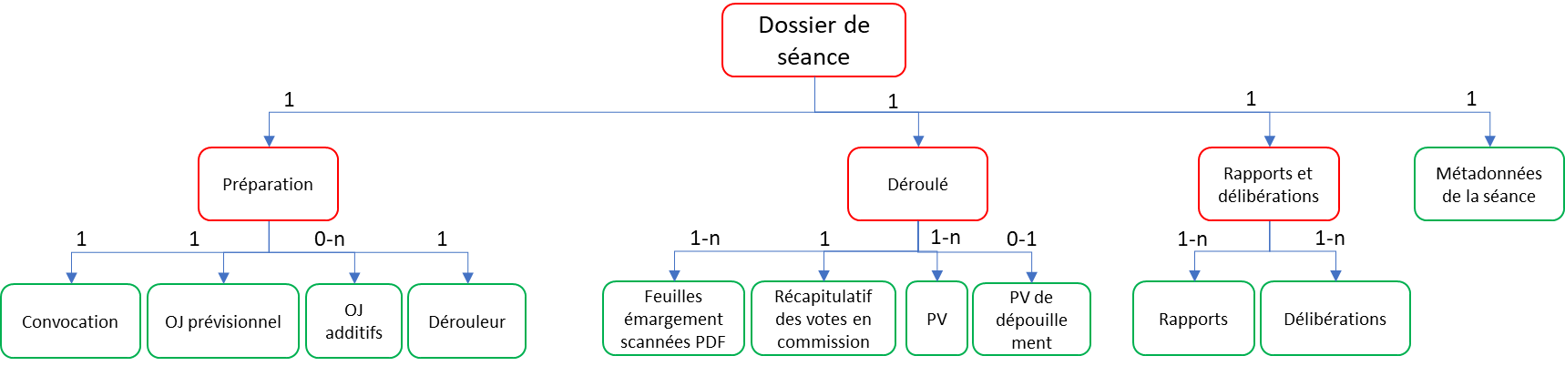

Une séance n’est éligible que si la totalité des fichiers est disponible. Par exemple, si le fichier correspondant au PV de la séance n (donc approuvé lors de la séance n+1) n’est pas disponible, l’ensemble de la séance n’est pas éligible et son archivage doit être repoussé au semestre suivant.

Les fichiers transmis sont des fichiers originaux dans lesquels les données à caractère personnel ne sont pas anonymisées. Des règles de communicabilité pour ces délibérations restreignent les possibilités de communication des délibérations non anonymisées.

Les règles de nommage sont celles mises en place par le secrétariat général en accord avec le service des archives. Elles indiquent de manière non ambiguë le type de document et la date de séance. Le dossier de séance est un fichier zippé nommé comme suit : NUMERO_SEANCE.zip dans lequel NUMERO_SEANCE est le numéro attribué par AIRSDELIB à la séance. Ce numéro est aussi le numéro porté par le fichier de métadonnées (xml).

Les formats acceptés doivent être conformes à la politique des formats du SAE. En l’espèce, pour les métadonnées, le fichier de métadonnées doit être au format XML 1.0 et doit être valide au regard des exigences de ce langage. Pour les documents insérés dans le pré-SIP, les documents textes sont au format PDF avec une préférence pour le format PDF/A ou le PDF 1.7.

Le pré-SIP est un fichier zippé qui doit être intitulé comme suit : PRESIP_YYYY_SEMX dans lequel YYYY est l’année correspondant aux séances concernées et SEM est le semestre de versement. Il prend la valeur 1 pour le premier versement de l’année et la valeur 2 pour le second versement.

Le pré-SIP peut contenir plusieurs séances. Dans ce cas, les dossiers contenant les séances conservent la même structure que précédemment et ne sont pas zippés. Seul le dossier contenant l’ensemble des séances est alors zippé.

Le modèle de données est décrit ci-dessous.

**Modèle de données du pré-SIP attendu**

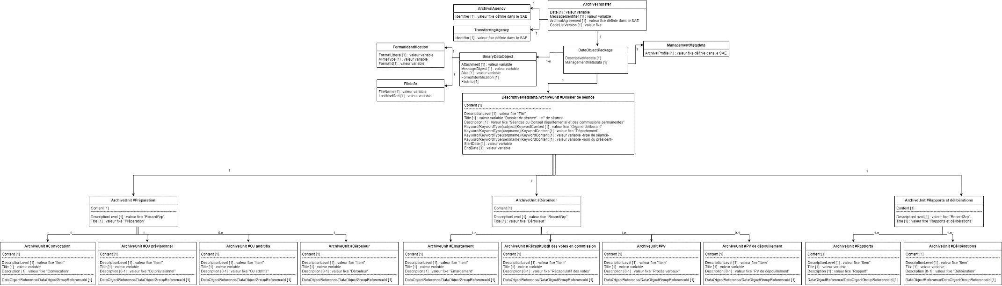

**Annexe 3**

**Mode opératoire de production des pré-SIP,**

**production des documents, conversion de format et nommage, production des métadonnées**

La présente annexe décrit le processus de production des pré-SIP. La validation du pré-SIP par le Secrétariat Général déclenche la cinématique de versement au SAE.

**Production du fichier XML**

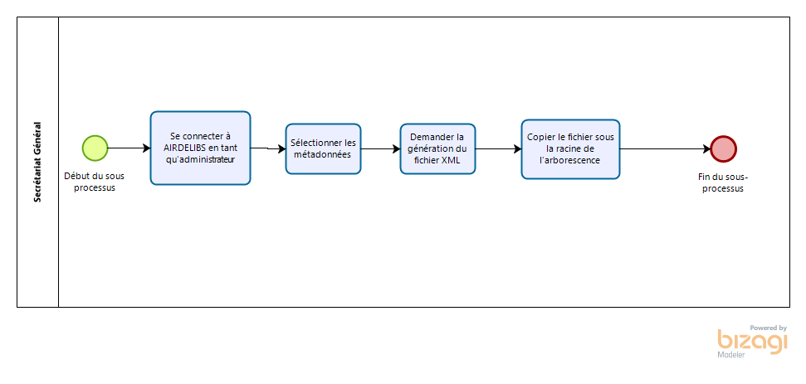

**Annexe 4**

**Cinématique de versement**

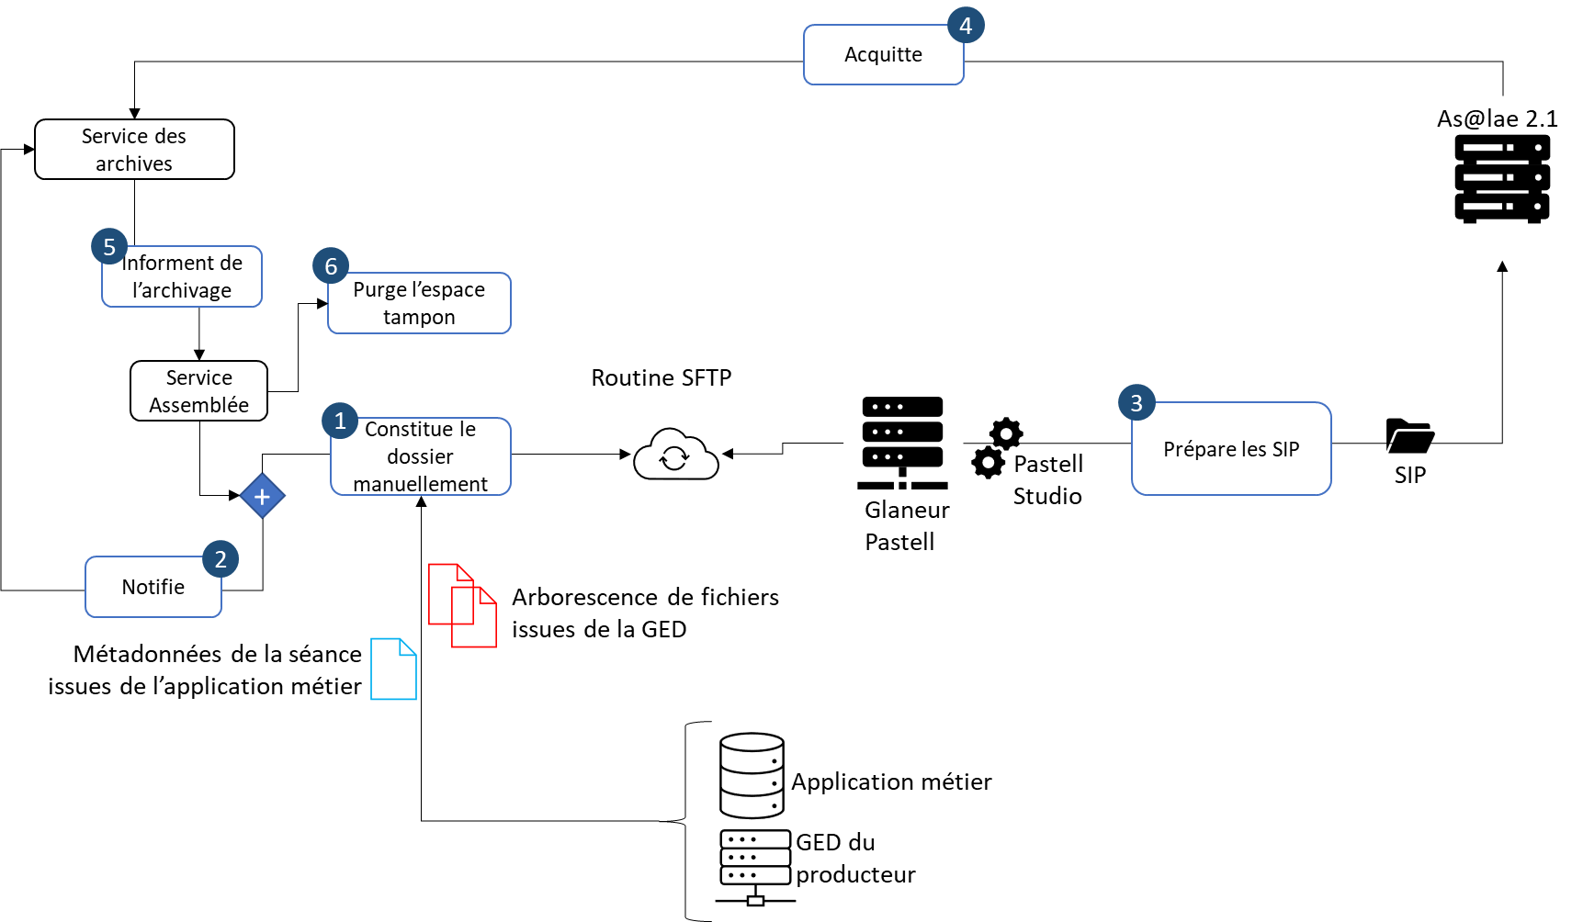

**Annexe 5**

**INDICATEURS DE SUIVI ET D’ÉVALUATION**

Pour chaque fichier de données, une empreinte numérique est générée.

Pour chaque paquet d’archives (AIP), une empreinte numérique est générée.

Le système ASALAE assure plusieurs niveaux de vérification d’intégrité. Outre les vérifications intrinsèques au système de stockage (RAID pour les disques, vérification d’intégrité au niveau contrôleur, etc..), l’intégrité est vérifiée :

* au niveau du module de stockage, à chaque enregistrement et chaque accès (vérification de l’empreinte du paquet) ;
* périodiquement (la périodicité est paramétrée dans ASALAE) par un audit des enregistrements ;

Selon une période régulière, un processus automatisé s’exécute pour collecter les données nécessaires.

Les informations qui seront dans le rapport d’audit pourront être les suivantes :

* le nombre de connexions au SAE ;
* le nombre de paquets déposés ;
* le nombre de paquets rejetés ;
* Le nombre de paquets audités ;
* La validité du checksum ;
* Le nombre de demandes de communications ;
* Le volume total de données archivées pour le compte du secrétariat général.

**Annexe 6**

**Demande de changement**

La demande de changement doit suivre la procédure mise en place au sein de la DGTS. Elle doit obligatoirement être demandée par l’intermédiaire du formulaire ci-dessous. Elle est à transmettre au chef du service des archives.

# Formulaire de demande de changement

|  |  |  |  |  |  |  |  |
| --- | --- | --- | --- | --- | --- | --- | --- |
| Comment remplir la demande de changement   1. Remplir chaque champ. 2. Une fois que la demande est remplie, sauvegarder le fichier en s'assurant que le nom du fichier est le même que le titre de la demande de changement. 3. Conserver une copie dans ses archives personnelles et en envoyer une copie par courriel a la moa du projet, qui lui attribuera un numéro de demande de changement et l'ajoutera au Registre des demandes de modifications. | | | | | Numéro de demande de changement  (attribué par le gestionnaire responsable du changement) | | |
|  | | |
| Administration | Demandeur : |  | | | | | |
| Date : |  | | | |  | |
| Type de changement : (Entourer toutes les réponses qui s'appliquent) | TEchnique | FONCTIONNEL | CHANTIER PILOTE | | Gestion de projet (budget, calendrier, processus…) | |
| Renseignements sur la demande de changement | Titre de la demande : |  | | | | | |
| Description :  Expliquer le changement, dont les répercussions sur le calendrier, le coût et la portée. | | | | | | Pièces jointes : |
|  | | | | | | |
| Raison du changement :  Expliquer pourquoi le changement est nécessaire. Joindre ou insérer des documents au besoin. | | | | | | Pièces jointes : |
|  | | | | | | |

|  |  |  |  |  |  |  |  |  |  |  |  |  |  |  |  |  |  |  |
| --- | --- | --- | --- | --- | --- | --- | --- | --- | --- | --- | --- | --- | --- | --- | --- | --- | --- | --- |
|  | Résultats de l'analyse des répercussions :  Résumer l'analyse des répercussions. Joindre ou insérer des documents au besoin. | | | | | | | | | | | | | Pièces jointes : | | | | |
|  | | | | | | | | | | | | | | | | | |
| Résumé des estimations : | | | | | | | | | | | | | | | | | |
| Coût estimatif | € | Effort estimatif (en jours) | | |  | Durée estimative (en jours) | |  | | Le budget alloué sera­t-il respecté? (O/N) | | | | |  | | |
| Approbations | Evaluation de la demande de changement et transmission au Comite d’examen | | | | | | | | | | | | | | | | | |
| NOM | | | | DATE | | |  | | Oui | | | |  | Non | | | |
|  | | | |  | | |  | |  | | | |  |  | | | |
|  | | | |  | | |  | |  | | | |  |  | | | |
|  | | | |  | | |  | |  | | | |  |  | | | |
|  | | | |  | | |  | |  | | | |  |  | | | |
|  | | | |  | | |  | |  | | | |  |  | | | |
| Avis du Comité en charge de l’examen de la demande | | | | | | |  | | | | | |  | | | | |
| Nom/Poste | | | Date | | | | Décision | | | | | | | | | | |
|  | | |  | | | |  | | Approuvée | |  | Remise a plus tard | | | |  | Rejetee |
|  | | |  | | | |  | | Approuvée | |  | Remise a plus tard | | | |  | Rejetee |
|  | | |  | | | |  | | Approuvée | |  | Remise a plus tard | | | |  | Rejetee |
|  | | |  | | | |  | | Approuvée | |  | Remise a plus tard | | | |  | Rejetee |
| Clôture | Résultats du changement :  Résumer les résultats du changement mis en œuvre. | | | | | | | Date de clôture : | | | | | |  | | | | |
|  | | | | | | | | | | | | | | | | | |
| Leçons apprises :  Quelles leçons peut-on tirer de la présente demande de changement? | | | | | | | | | | | | | | | | | |